香港中學文憑考試
化學 試卷一
(模擬考試)
參考答案

甲部

第一部分
題號 | 答案 | 題號 | 答案
1. | A | 13. | B
2. | C | 14. | C
3. | B | 15. | C
4. | C | 16. | B
5. | D | 17. | A
6. | C | 18. | B
7. | D | 19. | A
8. | B | 20. | A
9. | A | 21. | D
10. | C | 22. | D
11. | C | 23. | B
12. | B | 24. | C

第二部分
題號 | 答案 | 題號 | 答案
25. | B | 31. | B
26. | D | 32. | B
27. | D | 33. | C
28. | C | 34. | A
29. | C | 35. | C
30. | A | 36. | A
題解
1. 鈉原子失去一個電子以形成鈉離子。原子核內沒有變化。

2. 固體X中，氧的質量相等於氫的質量。因此，H：O的摩爾比是16：1。

3. 選項(A)：氧的氧化數由−1變為−2 (在H₂O) 和0 (在O₂)。
選項(B)：氧的氧化數維持不變。
選項(C)：氧的氧化數由−2增加至0。
選項(D)：氧的氧化數由−2增加至0。

4. 在常温常壓下，G是單原子氣體，故它應是貴氣體。

5. Mg：Si：O的摩爾比 =$\frac{\text{24}\text{.}0}{\text{24}\text{.}3}$：$\frac{\text{28}\text{.}0}{\text{28}\text{.}1}$：$\frac{\text{48}\text{.}0}{\text{16}\text{.}0}$= 0.988：0.996：3.0 = 1：1：3
∴ 該礦物的實驗式是MgSiO₃。

6. SCl₂分子的形狀是V形。
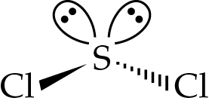
SCl₂ (具有簡單分子結構) 的熔點較MgCl₂ (具有巨型離子結構) 的低。SCl₂含有50個電子，MgCl₂則含有46個電子。

7. 陶瓷坩堝需具有高熔點，以承受高温。具有高熔點的物質具有巨型離子結構或巨型共價結構，具有這兩種結構的物質均不能在固態下導電。

8. 二氧化硫是酸性的，它不能被氫氧化鉀顆粒弄乾，原因是它會與氫氧化鉀進行中和作用。

9. 在陰極，銅(II) 離子會優先放電 (還原)，生成銅。

10. 氧化作用中 (Cl₂ → ClO₃⁻)，Cl的氧化數由0增加至+5。還原作用中 (Cl₂ → Cl⁻)，Cl的氧化數由0減少至−1。因此，Cl⁻的數目應乘以5。
3Cl₂(g) + 6OH⁻(aq) → 5Cl⁻(aq) + ClO₃⁻(aq) + 3H₂O(l)

11. ΔH = 2 × ΔH _{f} [SO₂(g)] + 2 × ΔH _{f} [H₂O(l)] − 2 × ΔH _{f} [H₂S(g)] = 2 × (−297.0) + 2 × (−285.8) − 2 × (−20.6) = −1124 kJ mol⁻¹

12. CaCl₂(s) + 2H₂O(l) → CaCl₂ • 2H₂O(s)
質量的增加百分比 =$\frac{2×(1\text{.}0×2+\text{16}\text{.}0)}{\text{40}\text{.}1+\text{35}\text{.}5×2}$× 100% = 32.4%
13. 3.4 mol C₂H₅Cl需要10.2 mol O₂來完全反應，因此O₂是限量反應物。
所生成CO₂的摩爾數 = 8.0 ×$\frac{2}{3}$= 5.3 mol

14.
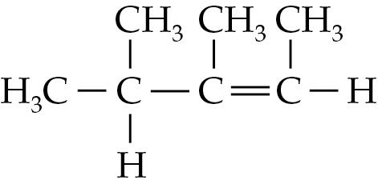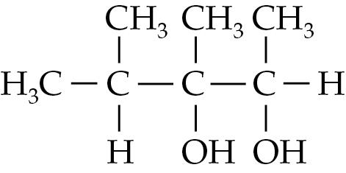
+ H₂O + [O]

15. 石墨利用離域電子來導電。

17. CO₃²⁻(aq)會與Cu²⁺(aq)和Fe²⁺(aq)生成沉澱，因此Na₂CO₃(aq)不適合用來製備鹽橋。
在鐵電極：Fe(s) → Fe²⁺(aq) + 2e⁻
在銅電極：Cu²⁺(aq) + 2e⁻ → Cu(s)
已反應鐵的摩爾數相等於所生成銅的摩爾數。由於鐵的相對原子質量較銅的小，鐵電極的質量跌幅較銅電極的質量升幅小。

18. 陳述(1)：FeCl₃(aq)與NH₃(aq)反應，生成紅棕色沉澱Fe(OH)₃(s)。
陳述(2)：CuCl₂(aq)與NaOH(aq)反應，生成淺藍色沉澱Cu(OH)₂(s)。
陳述(3)：Zn(s)把Cu(s)從CuCl₂(aq)中置換出來。

19. 鐵製品與電池的負端鈕 (陽極) 連接。

20. 碳和氮均可生成一氧化物。然而，一氧化氮不能在催化轉化器內被氧化成二氧化氮。

21. C₆H₁₂中碳的質量百分比 =$\frac{\text{12}\text{.}0×6}{\text{12}\text{.}0×6+1\text{.}0×\text{12}}$× 100% = 85.7%

22. 濃度和體積均相同的NH₃(aq)和NaOH(aq)需要相同體積的標準HCl(aq)來完全反應。由於NH₃(aq)是弱鹼，它所含的OH⁻(aq)和流動離子的濃度較低，故它的pH值和導電性較低。

23. 碳和氫在標準條件下不會反應。

24. 在電解質存在的情況下，鐵會腐蝕得較快。

25. 2H₂O₂(aq) → 2H₂O(l) + O₂(g)
所生成的O₂(g)會從反應瓶中逸走，令反應瓶的質量下降。
26. 苯環中的C=C鍵不會與溴溶液反應。

27. 容器的體積減至一半時，所有物種的濃度會變為兩倍。反應混合物的顏色會變深。平衡常數的數值只受温度影響。

28. 阿士匹靈在胃部進行加酸水解。
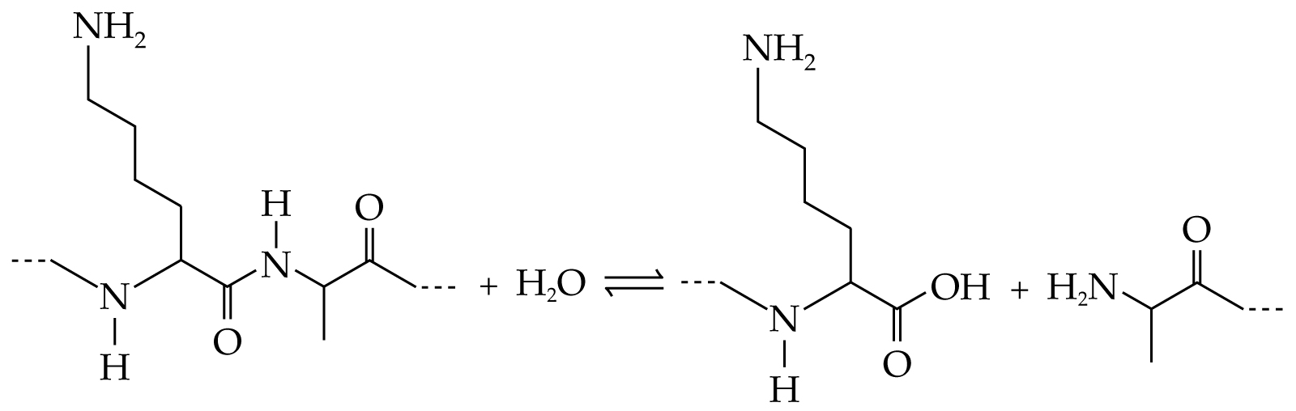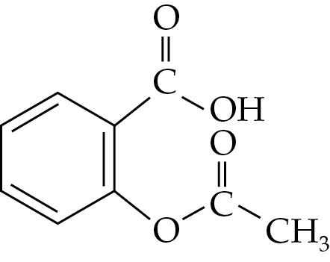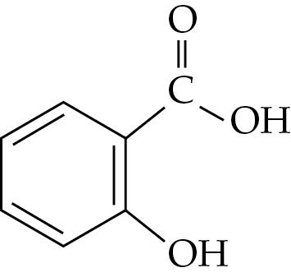
H⁺(aq)
+ CH₃COOH

30. SiO₂不溶於水。把SiO₂加入水中，所得的混合物不能導電。

31. 陳述(1)：苯醛含有氧原子，因此它不是烴。
陳述(3)：苯醛分子中沒有與氧原子鍵合的氫原子，因此苯醛分子間沒有氫鍵。

32. 曲線Y顯示反應速率較低，並生成較多CO₂。改變固體反應物的表面面積或温度均不會影響所生成CO₂的分量 (摩爾數)。

34.
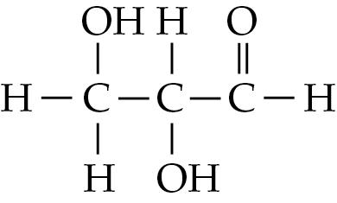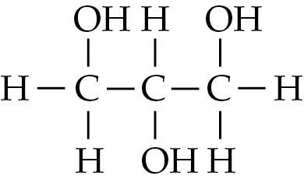
1. LiAlH₄，乾燥的醚
2. H⁺(aq)
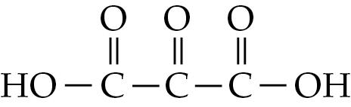
Cr₂O₇²⁻(aq)/H⁺(aq)
加熱
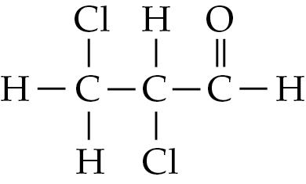
HCl
*

35. 己-1-烯與HBr反應時，主要生成物是2-溴己烷。

乙部

第一部分
分數
1. (a) Mg²⁺(aq)的摩爾濃度 =$\frac{\frac{1\text{.}\text{3 }×\text{1000 g}}{\text{24}\text{.}{\text{3 g mol}}^{−1}}}{{\text{1000 dm}}^{3}}$ 1
= 0.0535 mol dm⁻³ 1
(b) (i) 氫氯酸 1
(ii) 鎂逐漸溶解 / 釋出無色氣泡。 1
(iii) Mg(s) + 2HCl(aq) → MgCl₂(aq) + H₂(g) / Mg(s) + 2H⁺(aq) → Mg²⁺(aq) + H₂(g) 1
(c) 他/她的建議不正確。H⁺(aq)是較Mg²⁺(aq)強的氧化劑。 1
電解過程中，H⁺(aq)會優先還原成H₂(g)。 1

7

2. (a) 235 − 92 = 143 1
(b) (i) 元素的相對原子質量是該元素所有天然同位素的相對同位素質量 (根據¹²C = 12.00標度) 的加權平均數。 1
(ii) 非常接近0%。(接受0−2%) 1
U的相對原子質量非常接近²³⁸U的相對同位素質量。 1
(c)
化合物 | 結構類型 | 結構中的  化學鍵合 | 在固態下的  導電性 | 鈾的氧化數
UF₆ | 簡單分子結構 | 共價鍵 | 不良 | +6
UO₂ | 巨型離子結構 | 離子鍵 | 不良 | +4
每欄1分 4

8

分數
3. (a) 把水加入各種固體中，只有無水硫酸銅(II) 變為藍色。 1
硫酸鈉會生成無色溶液。 1
硫酸鋇不會出現可觀察變化 / 硫酸鋇固體不會溶解。 1
(b) 把碳酸鋇溶於過量稀氫氯酸 / 稀硝酸中。 1
加入過量硫酸鈉溶液，便會生成硫酸鋇沉澱。 1
把反應混合物過濾，然後用蒸餾水沖洗殘餘物。 1
利用濾紙 / 烘箱把殘餘物弄乾。 1
傳意分數 1

8

4. (a) M(s) + 2HCl(aq) → MCl₂(aq) + H₂(g) / M(s) + 2H⁺(aq) → M²⁺(aq) + H₂(g) 1
(b) (i) CO₃²⁻(aq) + 2H⁺(aq) → CO₂(g) + H₂O(l) 1
(ii) 甲基橙 1
由紅色變為橙色 1
(iii) Na₂CO₃的摩爾數 = 0.075 mol dm⁻³ ×$\frac{\text{10}\text{.}\text{00}}{\text{1000}}$dm³ = 7.50 × 10⁻⁴ mol
滴定中已反應HCl的摩爾數
= 7.50 × 10⁻⁴ mol × 2 = 1.50 × 10⁻³ mol 1
(iv) 與M反應的HCl的摩爾數
= 1.00 mol dm⁻³ ×$\frac{\text{80}\text{.}0}{\text{1000}}$dm³ − (1.50 × 10⁻³ mol ×$\frac{\text{250}\text{.}0}{\text{25}\text{.}0}$) = 0.065 mol 1
M的摩爾數 =$\frac{0\text{.}\text{065}}{2}$mol = 0.0325 mol
M的相對原子質量 =$\frac{1\text{.}\text{30 g}}{0\text{.}\text{0325 mol}}$= 40.0 g mol⁻¹ 1

7

分數
5. (a) 化石燃料是由數百萬年前的動植物遺骸形成的燃料。 1
(b) 預先加熱 (至約400°C) 1
(c) 由餾分A至餾分F，分子的碳鏈長度 / 分子大小增加。 1
分子間的范德華力會增強，因此熔點範圍由餾分A至餾分F上升。 1
(d) (i) C₁₄H₃₀ → 3C₃H₆ + C₅H₁₂ 1
(ii) 烷烴 1
(iii) 分餾法 1

7

6. (a) 5SO₃²⁻(aq) + 2MnO₄⁻(aq) + 6H⁺(aq) → 5SO₄²⁻(aq) + 2Mn²⁺(aq) + 3H₂O(l) 1
(b) 硫的氧化數由+4增加至+6。 1
(c) 化學能轉化成熱能。 1
(d)
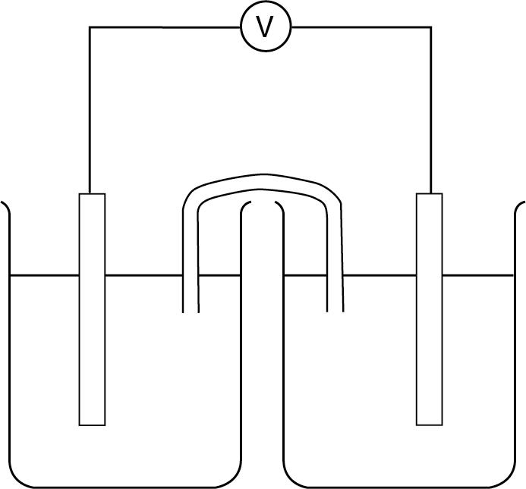
鉑電極
亞硫酸鈉溶液
酸化高錳酸鉀溶液
鉑電極
鹽橋
正確繪出伏特計 / 數字萬用電錶 / 燈泡的使用 1
正確繪出和標示惰性電極 1
正確繪出和標示鹽橋 1

6

分數
7. (a)
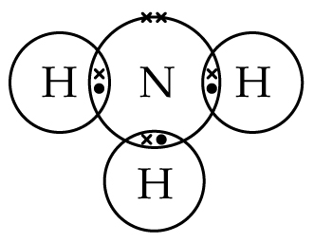 1
(b)
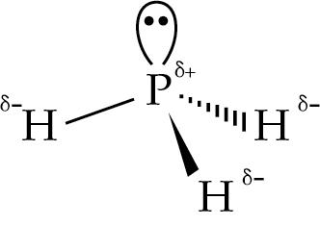
正確立體結構 1
正確顯示原子的部分電荷 1
(c) NH₃中，氫原子與氮原子的孤電子對使分子能與水分子形成氫鍵。 1
然而，PH₃分子不能與水分子形成氫鍵。 1
(d) 氨只會在水中輕微 / 部分電離，並生成氫氧離子。 1
NH₃(g) + H₂O(l) 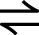 NH₄⁺(aq) + OH⁻(aq) 1
(e) 4PH₃(g) + 8O₂(g) → P₄O₁₀(s) + 6H₂O(l) 1

8

8. (a) 這項陳述不正確。碳的標準態是石墨 (而非金剛石)，二氧化碳的標準生成焓變相等於石墨的標準燃燒焓變。 1
C(石墨) + O₂(g) → CO₂(g) 1
(b)
1
ΔH

C(石墨)

C(金剛石)
CO₂(g)
−393.5
−395.4
ΔH = −395.4 − (−393.5) kJ mol⁻¹ = −1.9 kJ mol⁻¹ 1
石墨的熱穩定性較高 / 石墨較金剛石穩定。 1

5
第二部分
分數
9. (a) (利用接駁至數據記錄器的壓強傳感器) 量度反應體系的壓強變化。 1
(b) 初速 =$\frac{(0\text{.}\text{23}−0\text{.}\text{38}){\text{ mol dm}}^{−3}}{(6−0)\text{ s}}$ 1
= −0.025 mol dm⁻³ s⁻¹ 1
(c) X的濃度變化 = (0.380 − 0.125) mol dm⁻³ = 0.255 mol dm⁻³ 1
∴ Y的濃度 = 0.255 mol dm⁻³ × 2 = 0.510 mol dm⁻³ 1

5

10. (a)
濃度 (mol dm⁻³) | 2SO₂(g) + O₂(g) 2SO₃(g)
起始 | $\frac{0\text{.}\text{08}}{4\text{.}0}$= 0.02 | $\frac{0\text{.}\text{09}}{4\text{.}0}$= 0.0225 | 0
變化 | −0.0186 | −0.0186 ×$\frac{1}{2}$ | +0.0186
平衡 | 0.0014 | 0.0132 | 0.0186
1
K_{c} =$\frac{[{\text{SO}}_{3}(g)]^{2}}{[{\text{SO}}_{2}(g)]^{2}[O_{2}(g)]}$=$\frac{(0\text{.}\text{0186})^{2}}{(0\text{.}\text{0014})^{2}(0\text{.}\text{0132})}$ 1
= 1.34 × 10⁴ mol⁻¹ dm³ 1
(b) (i) 上升 1
(ii) 下降 1

5

11. (a) 與−OH基連接的碳原子與一個烷基鍵合 / −OH基與碳鏈末端的碳原子鍵合 1
(b) (i) 酸化重鉻酸鉀溶液 1
(ii) 在反應1，把反應混合物加熱至丙醛沸點以上、丙-1-醇沸點以下的温度。 1
在反應2，把反應混合物回流加熱。 1
(c) 脫水作用 / 消去反應 1
分數
11. (d)
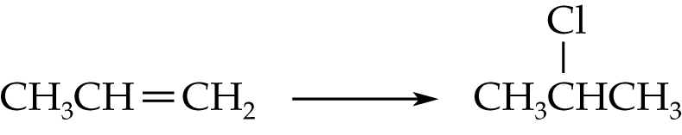 1
HCl
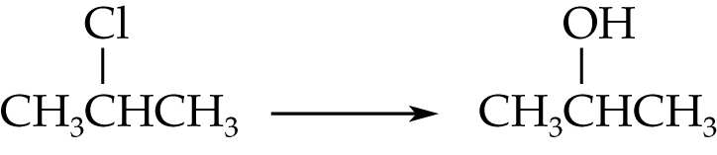 1
NaOH(aq)
加熱
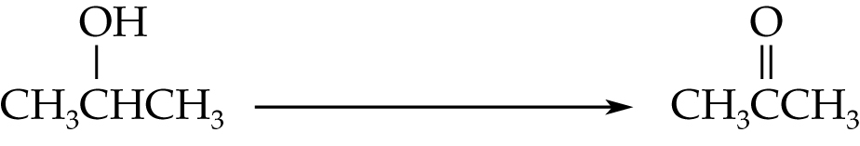 1
Cr₂O₇²⁻(aq)/H⁺(aq)
加熱

8

12. (a)
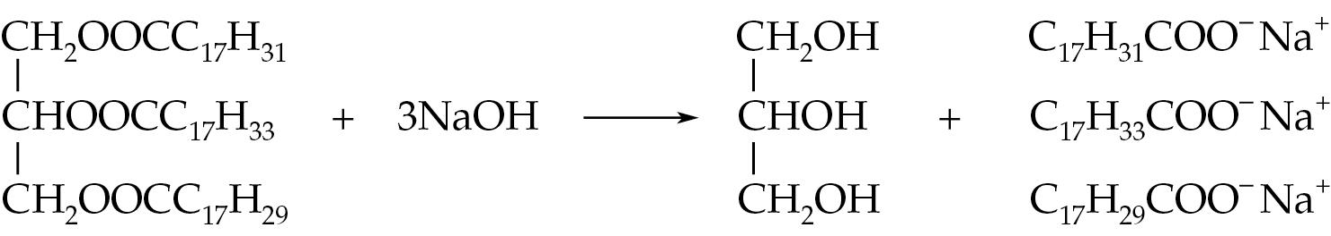 1
(b) 把肥皂加入含有油和水的混合物後，清潔劑陰離子的親水性頭部溶於水，疏水性的尾部則溶於油。 1
把混合物搖勻，會生成帶有負電荷的油滴，並且互相排斥，形成乳狀物。 1
(c) 乙醇 1

4

13. (a) 金屬結構中存有離域電子。 1
(b) 過渡性金屬可在它們的化合物中展示可變的氧化態，但主族金屬不可。 1
例如，K₂Cr₂O₇和Cr(OH)₃中鉻的氧化態分別是+6和+3，但鎂在它的化合物中只有一種氧化態 (即+2)。 1
過渡性金屬可生成有色的化合物，但主族金屬不可。 1
例如，重鉻酸鉀的水溶液是橙色的，但鎂離子在水溶液中是無色的。 1
傳意分數 1

6

